

پیش گزارش آزمایش نه

آز مدار های منطقی

گروه 3

سید امیر حسین موسوی فرد

سهیل سیاح ورگ

نرگس محمدی الیاسی

استاد مربوطه:انصاری

هدف آزمایش

ساخت یک Stack

وسایل مورد نیاز

Ic74153, LED, 330ohm resistor, 2 x 7476, 3 x 74139,74193,5 x 7404,2 x 7408,7432

ساخت مدار

ابتدا برای طراحی استک باید فلیپ فلاپ ها را طوری ورودی بدهیم که فقط در صورتی که پوینتر روی انها باشد تغییر کند:

|  |  |  |  |  |  |
| --- | --- | --- | --- | --- | --- |
| Pointer | Q | input | Q+ | J | K |
| 0 | 0 | 0 | 0 | 0 | x |
| 0 | 0 | 1 | 0 | 0 | x |
| 0 | 1 | 0 | 1 | x | 0 |
| 0 | 1 | 1 | 1 | x | 0 |
| 1 | 0 | 0 | 0 | 0 | x |
| 1 | 0 | 1 | 1 | 1 | x |
| 1 | 1 | 0 | 0 | x | 1 |
| 1 | 1 | 1 | 1 | x | 0 |

که نتیجه زیر را برای ورودی ها به ما میدهد:

|  |  |  |  |  |  |
| --- | --- | --- | --- | --- | --- |
| J | in/point |  |  |  |  |
| Q |  | 0 | o1 | 11 | 10 |
|  | 0 | 0 | 0 | x | x |
|  |
|  | 1 | 0 | 1 | x | x |
|  |
| K | in/point |  |  |  |  |
| Q |  | 0 | o1 | 11 | 10 |
|  | 0 | x | x | 0 | 0 |
|  |  |  |  |  |  |
|  | 1 | x | x | 0 | 1 |
|  |

پس ورودی های هر یک از فلیپ فلاپ ها به صورت زیر خواهد بود:

$$J=PI$$

$$K=PI^{'}$$

که میتوان با استفاده از ورودی enable دیکودر این مدار را به صورت مقابل ساده کنیم(توجه کنید عبارت P برای هر یک از فلیپ فلاپ ها متفاوت است):

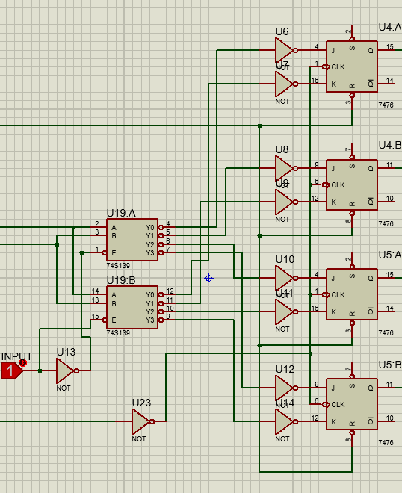

حال برای ساخت شمارنده ابتدا از یک دیکودر برای انتخاب شمازش رو به بالا یا پایین استفاده میکنیم از طرفی با استفاده از خروجی های شمارنده و با استفاده از یک گیت AND و یک گیت NOR میتوان به خالی و یا پر بودن stack پ برد و با نوجه به ان شمارش رو به بالا یا پایین را محدود کرد:

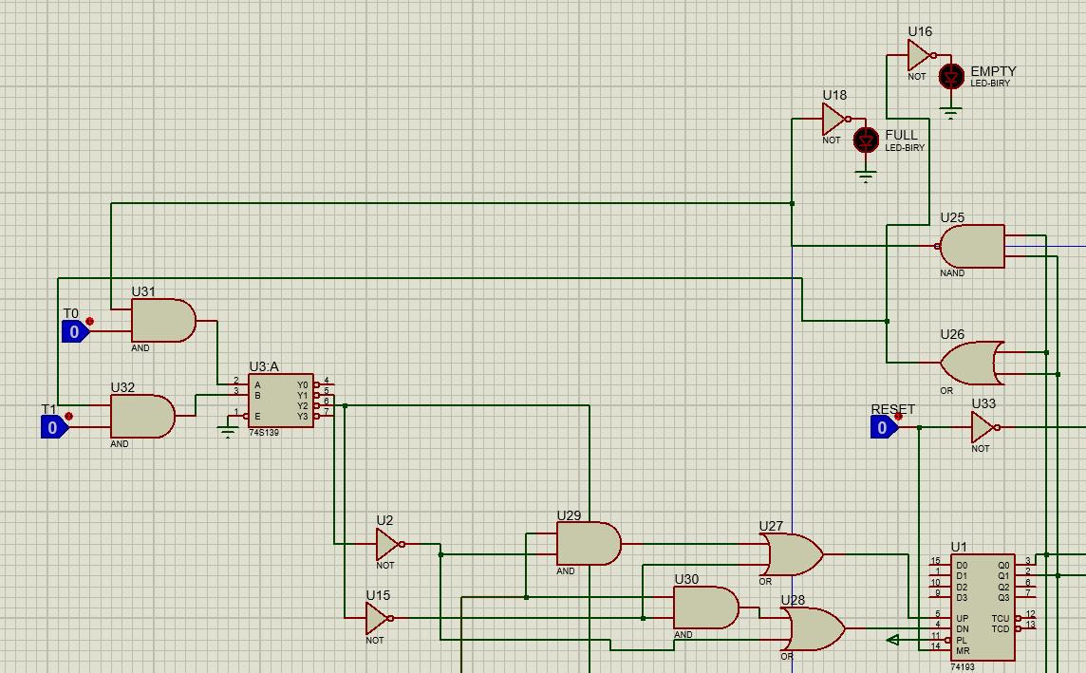



حال با توجه به اینکهic74193 دو ورودی برای clock دارد و هنگامی که یکی از انها کلاک است دیگری باید یک منطقی باشد:

|  |  |  |  |  |  |
| --- | --- | --- | --- | --- | --- |
| Up swtch | Dwn swtch | Empty | Full | ic up input | ic down output |
| 0 | 1 | 0 | 0 | 1 | clock |
| 0 | 1 | 0 | 1 | 1 | clock |
| 0 | 1 | 1 | 0 | 1 | 0 |
| 0 | 1 | 1 | 1 | 1 | 0 |
| 1 | 0 | 0 | 0 | clock | 1 |
| 1 | 0 | 0 | 1 | 0 | 1 |
| 1 | 0 | 1 | 0 | clock | 1 |
| 1 | 0 | 1 | 1 | 0 | 1 |

که معادلات زیر را میدهد :

$$Do=Us+clock ∙E^{'}∙Ds$$

$$Uo=Ds+clock ∙F^{'}∙Us$$

که :

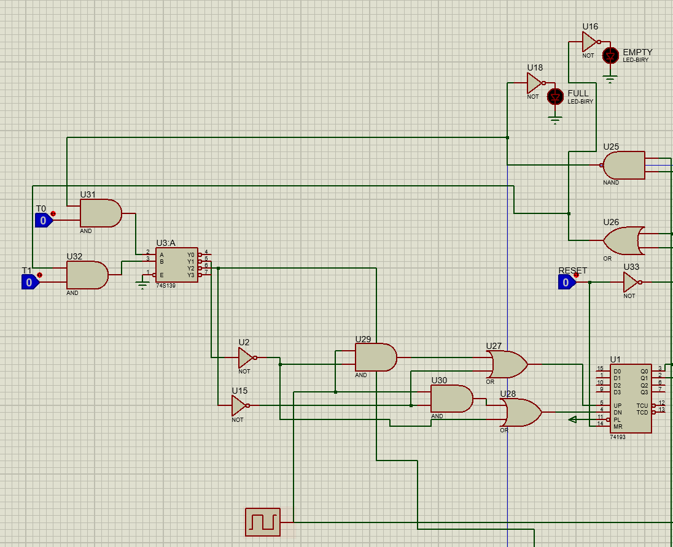

و همچنین برای خروجی گرفتن هنگام pop کردن اخرین خانه با توجه به اینکه pointer به کدام خانه اشاره میکند محتویات همان خانه را به مالتیپلکسر خروجی میدهیم:

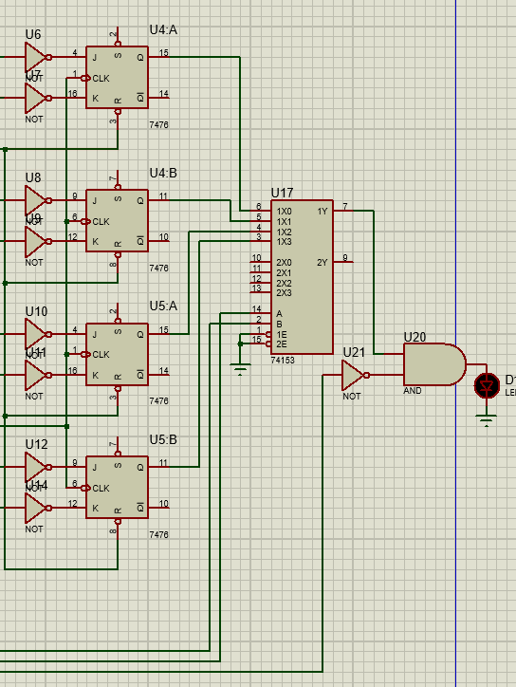

که در اخر :

